**再開館セレモニー**

センターリニューアルを記念して演奏会を開催いたします。

皆様のお越しを心よりお待ち申し上げております。

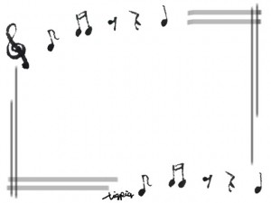

開催日時： 1月14日（日）

午後13：30受付開始

開催場所：　機能回復訓練室

中村勝利様によるハーモニカ演奏をお楽しみに！

参加希望の方は事務室までお申し込みください。みください。

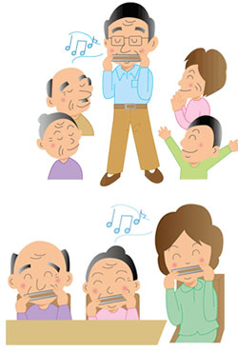



沖野老人福祉センター